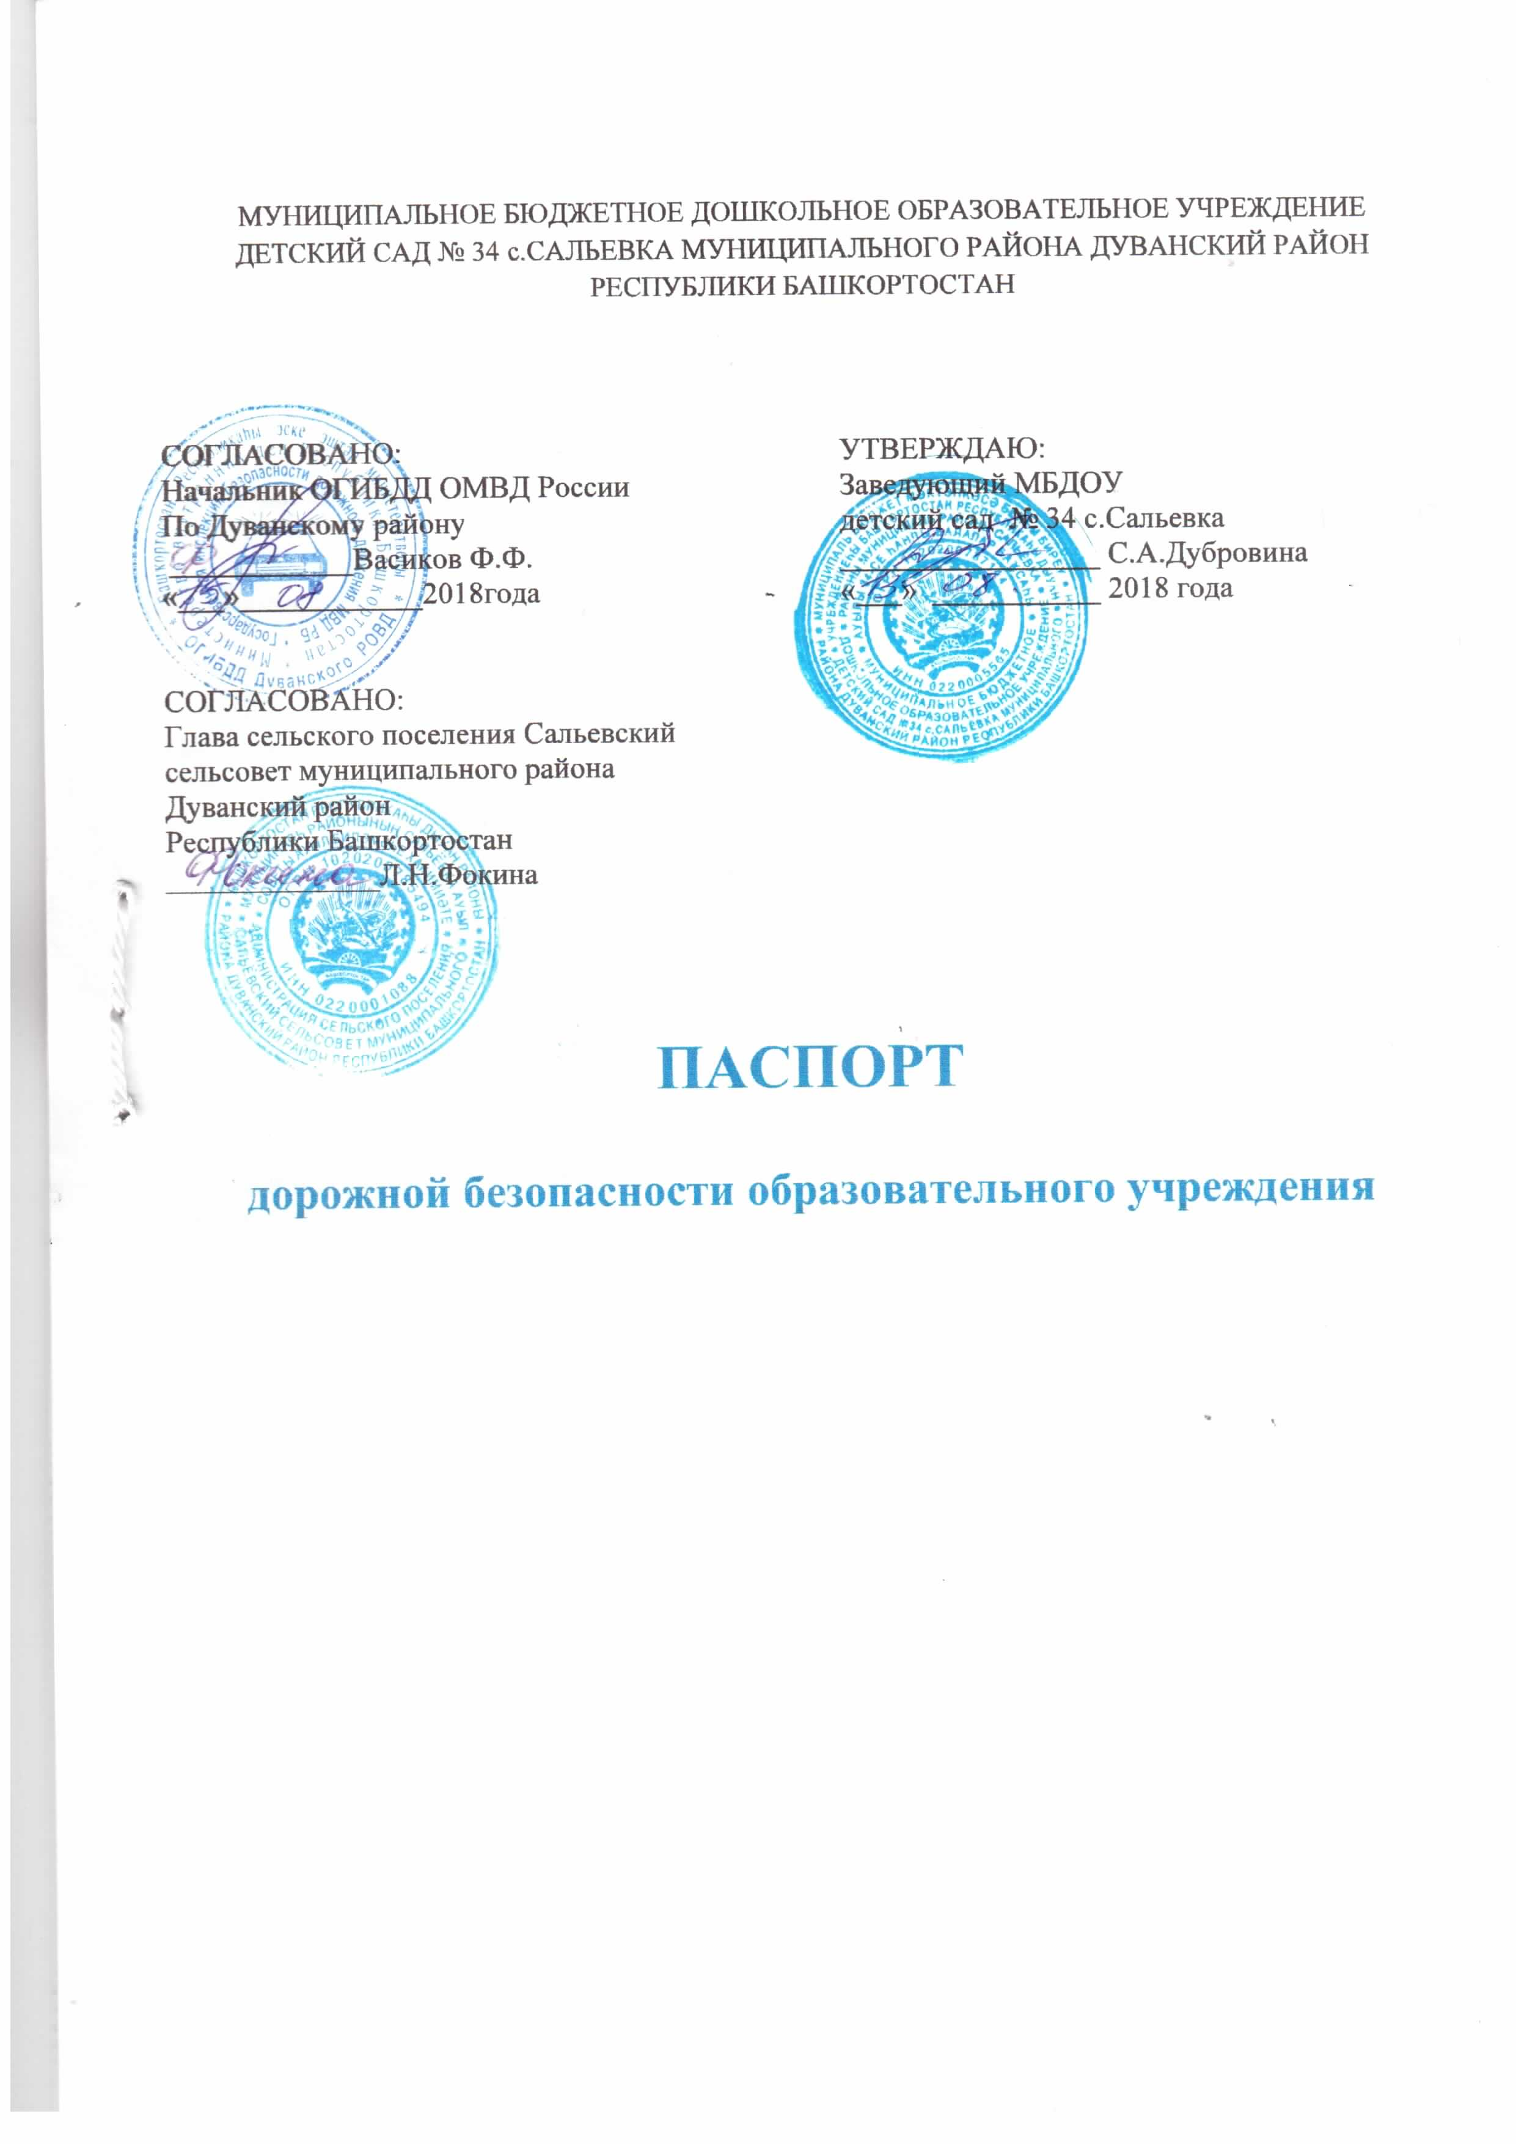

МУНИЦИПАЛЬНОЕ БЮДЖЕТНОЕ ДОШКОЛЬНОЕ ОБРАЗОВАТЕЛЬНОЕ УЧРЕЖДЕНИЕ ДЕТСКИЙ САД № 34 с.САЛЬЕВКА МУНИЦИПАЛЬНОГО РАЙОНА ДУВАНСКИЙ РАЙОН РЕСПУБЛИКИ БАШКОРТОСТАН

СОГЛАСОВАНО:  Начальник ОГИБДД ОМВД России  По Дуванскому району  ____________Васиков Ф.Ф.  «___»____________2018года |  | УТВЕРЖДАЮ:  Заведующий МБДОУ  детский сад № 34 с.Сальевка  _________________ С.А.Дубровина  «___» ___________ 2018 года
СОГЛАСОВАНО:
Глава сельского поселения Сальевский сельсовет муниципального района Дуванский район
Республики Башкортостан
______________Л.Н.Фокина

ПАСПОРТ
дорожной безопасности образовательного учреждения

I. ОБЩИЕ СВЕДЕНИЯ
Наименование ОУ | муниципальное бюджетное дошкольное образовательное учреждение детский сад №34 с.Сальевка муниципального района Дуванский район Республики Башкортостан
Тип ОУ | образовательное
Юридический адрес ОУ | 452543, РБ, Дуванский район с.Сальевка, ул.Уральская, 77.
Фактический адрес ОУ | 452543, РБ, Дуванский район с.Сальевка, ул.Уральская, 77.
Заведующий  (фамилия, имя, отчество, телефон) | Дубровина Светлана Анатольевна,  тел. (34798)2-22-60
Количество воспитанников: | 46 (сорок шесть)
Наличие уголка БДД: | Во всех возрастных группах оформлены центры безопасного движения, размещен стенд по БДД в коридоре дошкольного образовательного учреждения и в уголках для родителей размещена информация по предотвращению ДТТ  .
Наличие транспортной площадки и дорожной разметки на территории ДОУ | Не имеется
Время работы ДОУ: | Пятидневный  9-ти часовой рабочий день: с 8.00-17.00

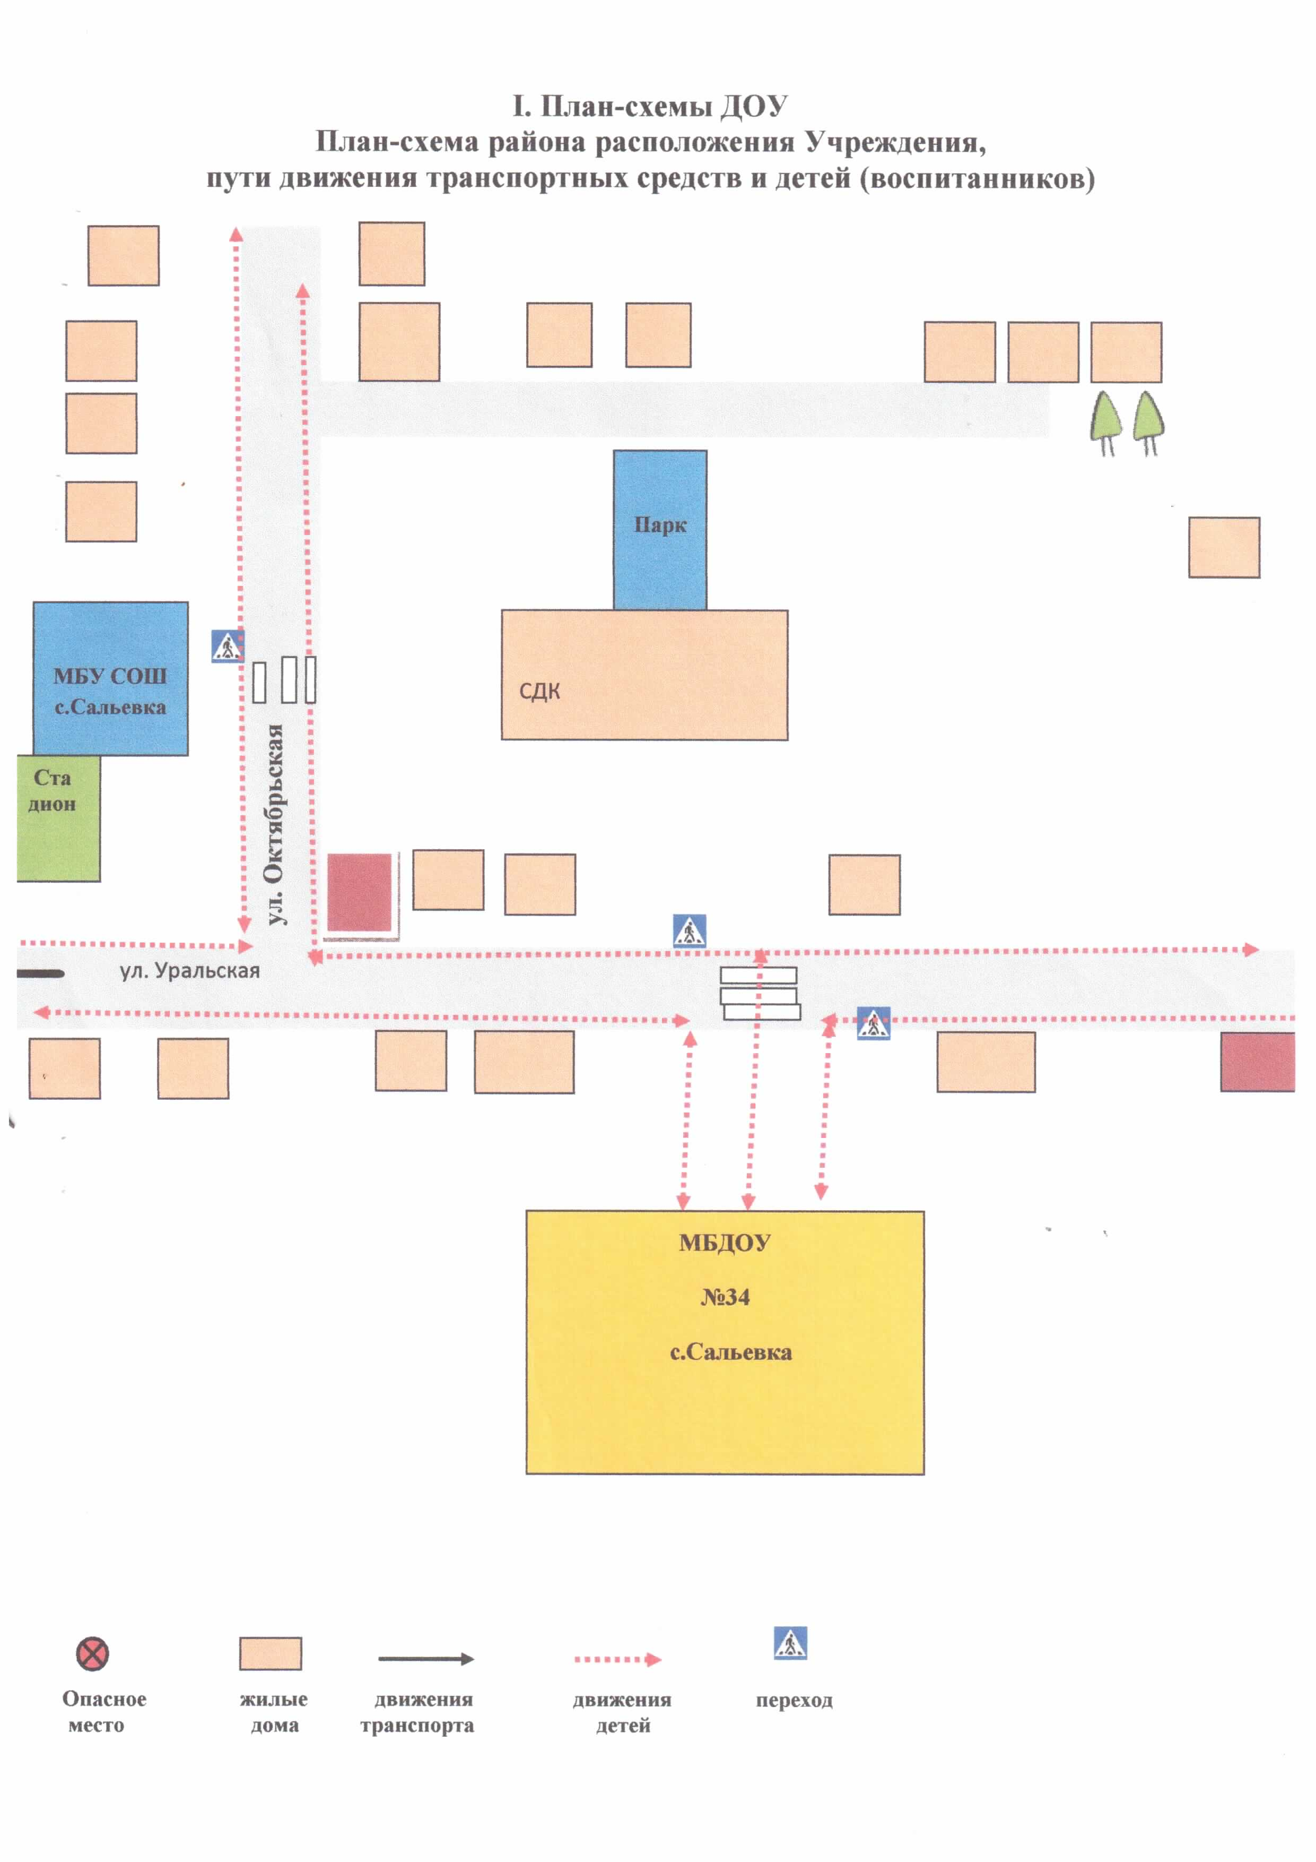

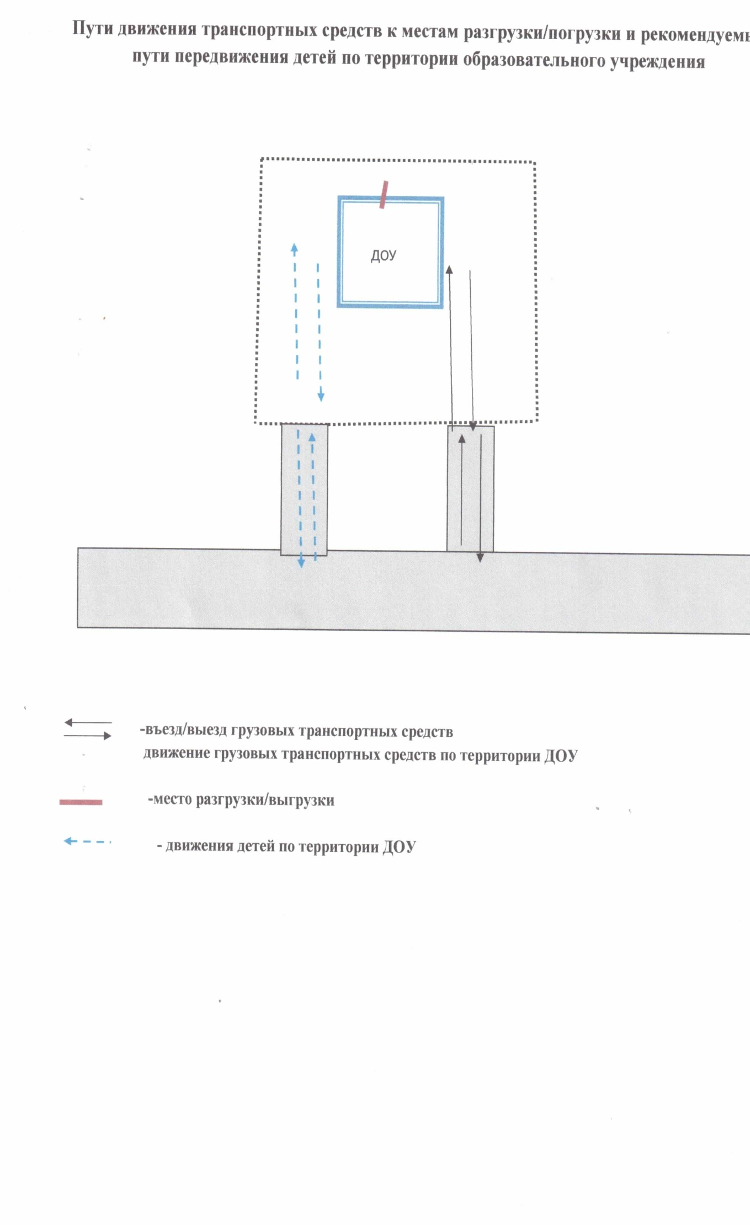

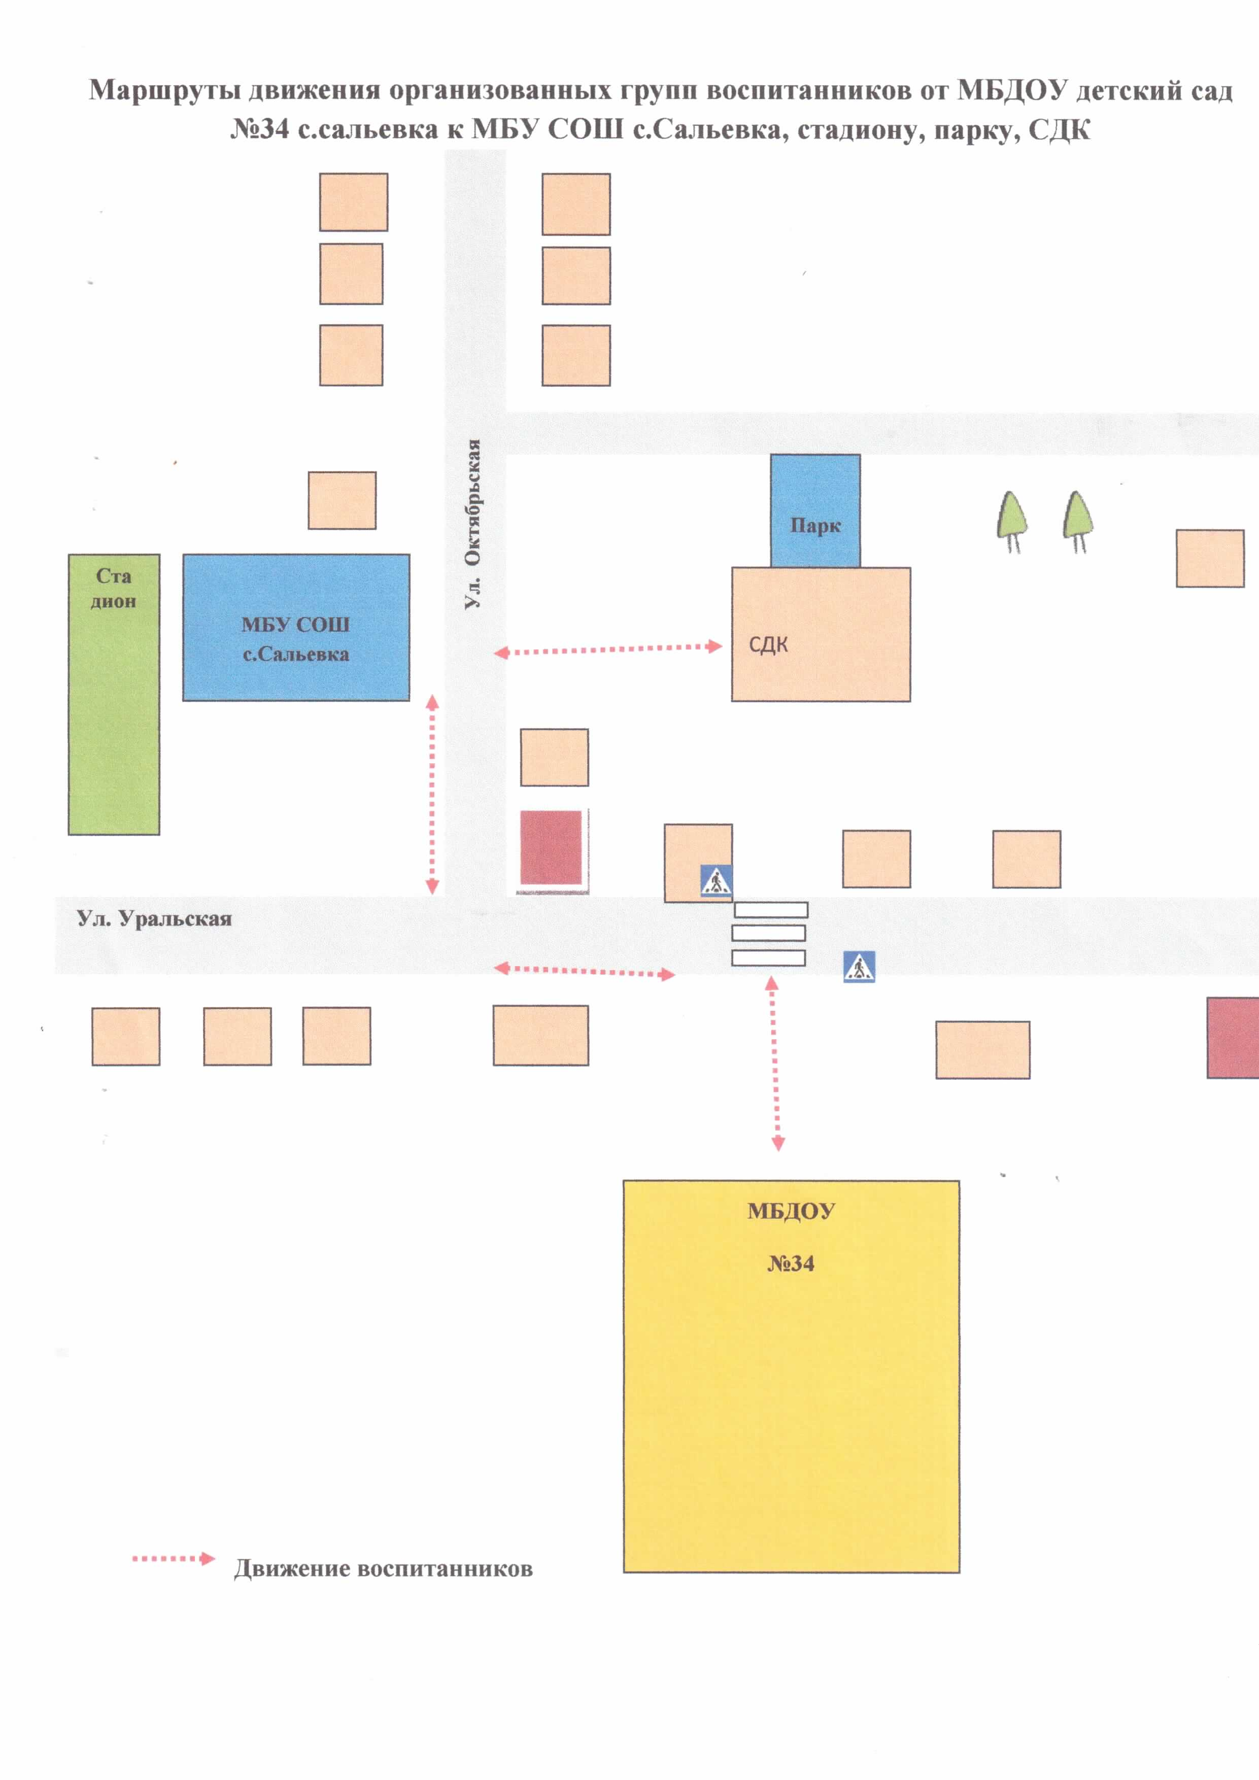

Перспективно-тематическое планирование по профилактике детского дорожно-транспортного травматизма для детей 3-7 лет на 2018-2019 учебный год
Младшая разновозрастная группа

Содержание | Цель
Сентябрь
НОД «Знакомство с транспортом»  Подвижная игра «Цветные автомобили»  Целевая прогулка «Знакомство с улицей»  Рассказывание стихотворения «Шагая осторожно» И.А. Извекова | Познакомить детей с основными видами городского транспорта. Дать представления о работе шофёра.  Учить различать цвета, двигаться в соответствии с заданным цветом.  Дать детям представления об улице.  Знакомить детей с правилами поведения на улицах города.
Октябрь
Подвижная игра «Воробушки и автомобили»  НОД «Улица города»  Целевая прогулка «Наблюдение за автомобилем»  Дидактическая игра «Красный, желтый, зелёный». | Учить детей двигаться по сигналу, не наталкиваясь друг на друга.  Дать понятие «пешеход». Объяснить, что для пешеходов существуют свои правила.  Дать представления об особенностях внешнего вида автомобиля.  Формировать представления о цветовых различиях.
Ноябрь
НОД «Светофор»  Подвижная игра «Стойте – идите»  Целевая прогулка «Наблюдение за светофором»  Беседа «Какие бывают машины» | Познакомить детей с понятием «светофор». Рассмотреть модель светофора.  Упражнять в быстроте реакций. Закрепить цвета.  Познакомить детей с работой светофора.  Познакомить детей с различным транспортом.
Декабрь
Сюжетная игра «Помоги мишке добраться до дома»  Беседа «Пешеходный переход»  Подвижная игра «Мы выходим со двора»  Дидактическая игра «Светофор» | В игровой ситуации учить детей различать понятие «тротуар», «Проезжая часть».  Познакомить детей с понятием «пешеходный переход»  Закреплять понятия «Пешеходный переход»  Учить различать цвета светофора.
Январь
НОД «Мы - пешеходы»  Подвижная игра «Цветные автомобили»  Рассказывание стихотворения «Машины» В.Кожевникова  Продуктивная деятельность. Рисование «Светофорик» | Познакомить детей с обязанностями пешехода, правилами движения по тротуару и через проезжую часть.  Развивать у детей цветовое восприятие предметов.  Закрепить представления детей о различном транспорте.  Закрепить знания детей о цветах светофора.
Февраль
Развлечение «Маленькие ножки бегут по дорожке»  НОД «Грузовая машина»  Дидактическая игра «Разрешено – запрещено»  Беседа по картине «Улица города» | Закрепить представления детей об улице.  Учить детей отличать грузовые машины от других, дать понятие о назначении грузовой машины.  Закреплять знания детей о правилах поведения на дороге и на улице.  Дать представление детям об улице, о проезжей части, о дороге, о тротуаре.  Закрепить знания о грузовых и легковых автомобилях.
Март
Дидактическая игр «Светофор»  Подвижная игра «Найди свой цвет»  Настольный театр «Мишка Топтыжка на прогулке»  Рассказывание стихотворения «Моя машина» Я.Пишумов | Закрепить представление детей о назначении светофора, о его сигналах, о цвете.  Закреплять представление детей о цветовом восприятии. Учить ориентироваться в пространстве.  Учить оценивать поступки героев.  Закрепить правила поведения детей на улицах города.
Апрель

НОД «Помощники на дорогах»  Беседа «Как вести себя в транспорте»  Продуктивная деятельность. Коллективное рисование «Укрась автобус»  Дидактическая игра «Собери машину» | Расширять представления детей о назначении светофора и дорожных знаков.  Дать детям представление о городе, на каком виде транспорта можно проехать к тому или иному месту.  Закрепить с детьми знания о различных видах транспорта.  Учить детей различать детали машины и создавать целое.
Май
Сюжетная игра «Мы – пассажиры»  Целевая прогулка. Наблюдение за светофором  НОД «Уважайте светофор»  Дидактическая игра «Улицы и дорог». | Уточнить знания детей о том, что все бывают пассажирами, закрепить правила посадки в транспорт.  Закрепить знания детей о сигналах светофора.  Обобщить представление детей о работе светофора и назначении его сигналов.  Прививать правила поведения на дорогах, учить ориентироваться в пространстве.

Старшая разновозрастная группа
Содержание | Цель
Сентябрь
Целевая прогулка к перекрёстку  Беседа «Правила поведения  пешеходов»  Заучивание стихотворения Я. Пишумова «Азбука города»  Дидактическая игра «Найди, что здесь не так» | Напомнить детям и закрепить основные элементы улицы и их назначение (зданий, тротуары. скверы, проезжая часть, перекрёсток, дорожные знаки, светофор).  Расширять у детей знания о транспорте, правилах поведения пешеходов, пассажиров, дорожных знаках.  Довести до сознания детей, что правила дорожного движения должен знать каждый.  Развивать внимание, умение замечать ошибки и находить правильные решения.
Октябрь
Словестная игра «Доскажи словечко»  Беседа «Школа пешеходных наук»  Инсценировка «Три чудесных цвета»  Беседа «Дорожные нарушения» | Закрепить у детей знания о сигналах светофора и их назначении.  Развивать слуховое внимание.  Знакомить детей с пешеходным светофором. Развивать внимание. Воспитывать в ребёнке грамотного пешехода.  Закреплять у детей знания о сигналах светофора. Развивать выразительность речи.  Закреплять правила поведения на улице. Развивать умение правильно ориентироваться в создавшейся ситуации.
Ноябрь
Практическая работа «Мы идём через дорогу»  Дидактическая игра «Станция технического обслуживания»  НОД «Машины специального назначения»  Дидактическая игра «Угадай дорожный знак» | Закреплять у детей знания Правил дорожного движения.  Закреплять у детей знания о дорожном знаке «Станция технического обслуживания».  Развивать умение складывать целое из частей.  Давать детям знания о машинах специального назначения. Закреплять у детей знания о дорожных знаках, их назначении. Воспитывать внимание, терпение при отгадывании загадок.
Декабрь
НОД «Машины на нашей улице»  Практическая работа «Мы идём через дорогу»  Игра – соревнование «Водители, на старт!».  Настольная игра «Собери автомобиль» | Расширять знания о пассажирском транспорте. Развивать мышление, память. Воспитывать культуру поведения в общественном транспорте.  Закреплять у детей знания правильного перехода через дорогу (как обходить автобус, троллейбус, трамвай).  Развивать ловкость, смелость, мелкую моторику рук.  Воспитывать усидчивость умение доводить начатое дело до конца.
Январь
Настольная игра «Умные машины»  Разучивание считалки  НОД «Опасности зимней дороги» | Расширять у детей знания о водном, воздушном, наземном транспорте.  Развивать умение чётко проговаривать слова. Воспитывать умение использовать считалку в игре.  Систематизировать знания детей о способах и особенностях передвижения человека и автотранспорта в зимнее время по скользкой дороге.
Февраль
Чтение М.Дружининой «Служебные машины»  Беседа «Улицы большого города»  Аппликация «Грузовая машина»  Дидактическая игра «Набери правильно номер» | Обучать детей умению внимательно слушать и понимать содержание прочитанного. Закреплять знание машин специального назначения.  Расширять представления детей об улице, её особенностях. Закреплять знания о назначении тротуара, проезжей части. Воспитывать желание соблюдать Правила дорожного движения.  Развивать умение правильно располагать на листе бумаги заготовки грузовика, рассказывая о последовательности их наклеивания.  Закреплять у детей знания номеров экстренной помощи. Развивать умение правильно набирать номер на телефоне.
Март
КВН «Твой приятель – светофор!»  Разучивание пословиц.  Конструирование «Моя улица» | Закреплять у детей знания ПДД. Воспитывать в ребёнке грамотного пешехода.  Знакомить детей с пословицами. Развивать выразительность речи.  Развивать у детей воображение, фантазию, умение делать постройки домов, транспорта из разного строительного материала.
Апрель
Чтение В.Лебедев – Кумач «Умные зверюшки».  Загадки «Кто больше знает».  Беседа «Дорожные ловушки» | Обучать детей умению слушать и понимать содержание прочитанного. Развивать у детей слуховое и зрительное восприятия. Воспитывать грамотного пешехода.  Развивать у детей внимание, сообразительность, мышление.  Обучать детей соблюдать ПДД. Развивать умение ориентироваться в сложившейся ситуации.
Май
Развлечение «Путешествие в страну дорожных знаков»  Словестная игра «Найди ошибку».  Итоговая беседа | Создать положительный эмоциональный настрой у детей. Вызывать желание знать и соблюдать ПДД.  Обучать детей умению находить и исправляться ошибку в предложении.  Развивать слуховое внимание.  Уточнить объём знаний и навыков полученных за год обучения.

